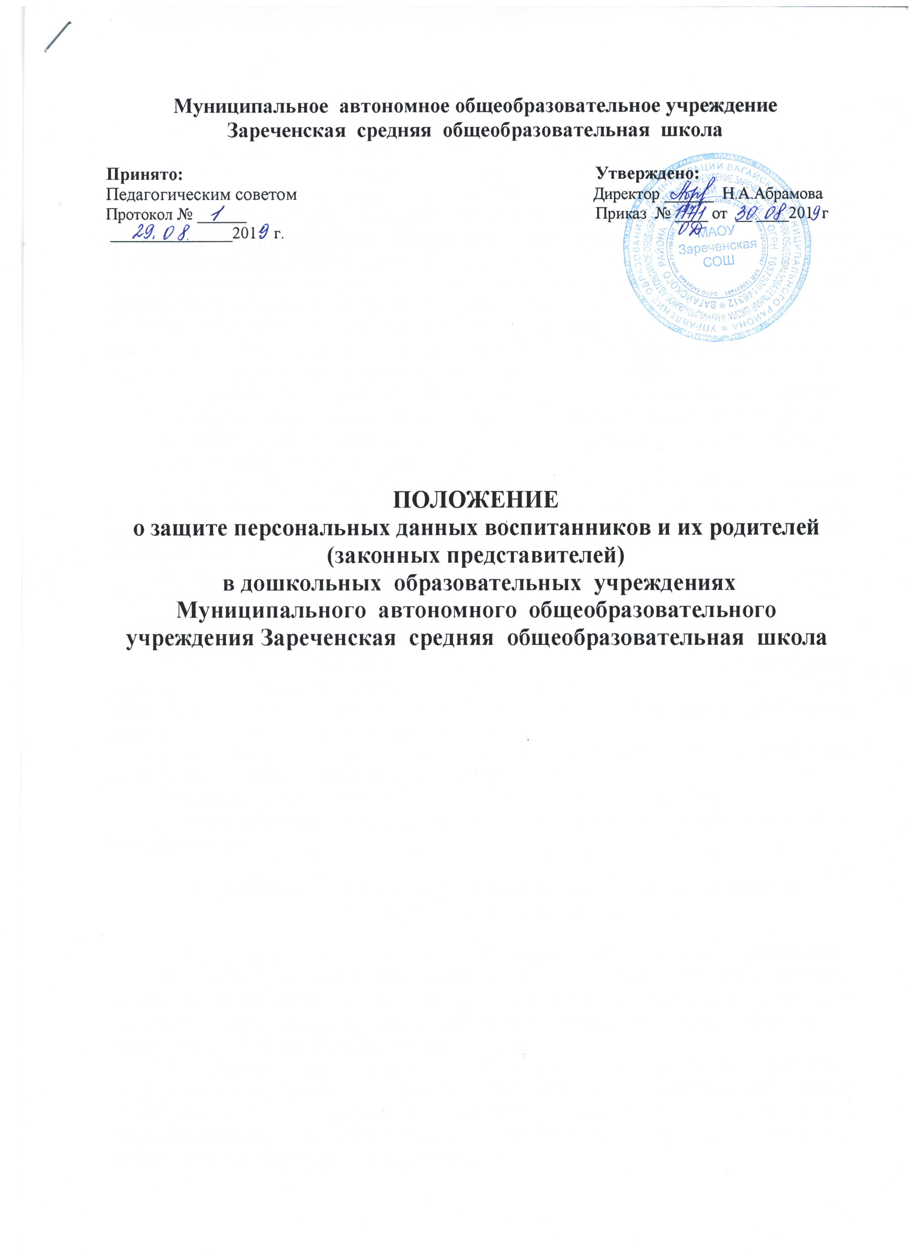

1. Общие положения

1.1. Настоящее положение (далее - Положение), разработано для детского сада «Берёзка», структурного подразделения Муниципального автономного общеобразовательного учреждения Зареченская средняя общеобразовательная школа, Тукузской, Малоуватской, Казанской и Митькинской групп кратковременного пребывания Муниципального автономного общеобразовательного учреждения Зареченская средняя общеобразовательная школа, реализующих общеобразовательную программу дошкольного образования,), в соответствии с Конституцией Российской Федерации, Гражданским кодексом Российской Федерации, Федеральным законом от 27.07.2006 №149-ФЗ «Об информации, информационных технологиях и о защите информации», Федеральным законом № 152-ФЗ от 27.07.2006 «О персональных данных», Постановлением Правительства Российской Федерации от 15.09.2008 N 687 "Об утверждении Положения об особенностях обработки персональных данных, осуществляемой без использования средств автоматизации», Устава ДОУ и регламентирует порядок работы с персональными данными воспитанников, их родителей (законных представителей) ДОУ.
1.2. Цель настоящего Положения: обеспечение защиты прав и свобод воспитанников, их родителей (законных представителей) при обработке его персональных данных, в том числе защиты прав на неприкосновенность частной жизни, личную и семейную тайну.
1.3. При определении объема и содержания персональных данных воспитанника, его родителей (законного представителя) администрация ДОУ руководствуется Конституцией Российской Федерации, федеральными законами и настоящим Положением.
1.4. Родителю (законному представителю) должны быть разъяснены юридические последствия отказа от предоставления своих и своего ребѐнка персональных данных в случае, если обязанность предоставления персональных данных предусмотрена федеральными законами.
1.5. Во всех случаях отказ родителя (законного представителя) от своих прав на сохранение и защиту тайны недействителен.
1.6. Настоящее Положение утверждается приказом директора ДОУ.
1.7. Срок действия данного положения не ограничен. Положение действует до принятия нового.

2. Основные понятия и состав персональных данных воспитанников,
их родителей (законных представителей)

2.1.Персональные данные - любая информация, относящаяся к определенному или определяемому на основании такой информации физическому лицу (субъекту персональных данных), в том числе его фамилия, имя, отчество, год, месяц, дата и место рождения, адрес, семейное, социальное, имущественное положение, образование, профессия, доходы, другая информация.
2.2. Персональные данные воспитанника, его родителя (законного представителя) –сведения о фактах, событиях и обстоятельствах жизни воспитанника, его родителей (законного представителя), позволяющие идентифицировать его личность, необходимые администрации ДОУ в связи с осуществлением образовательной деятельности.
2.3. В состав персональных данных воспитанника его родителя (законного представителя) входят:
- данные свидетельства о рождении воспитанника;
- паспортные данные родителей (законных представителей);
- данные, подтверждающие законность представления прав воспитанника;
- адрес регистрации и проживания, контактные телефоны воспитанника его родителей (законных представителей);
- сведения о месте работы (учебы) родителей (законных представителей);
- сведения о состоянии здоровья воспитанника;
- данные страхового медицинского полиса воспитанника;
- страховой номер индивидуального лицевого счета (СНИЛС) воспитанника и родителя (законного представителя);
- фотографии воспитанника.
2.4. При оформлении в ДОУ воспитанника, его родитель (законный представитель) предоставляет следующие документы:
- копия свидетельства о рождении;
- копия паспорта родителей (законных представителей);
- копии документов, подтверждающих законность представления прав ребёнка:
постановление об установлении опеки, доверенность на представление интересов ребёнка;
свидетельства о браке или разводе (при разных фамилиях ребѐнка и родителя);
- адрес регистрации и проживания, контактные телефоны воспитанника, его родителей (законных представителей);
- сведения о месте работы (учебы) родителей (законных представителей);
- медицинская карта ребёнка;
- справка о состояния здоровья ребенка;
- заключение территориальной психолого-медико-педагогической комиссии (при наличии);
- копия страхового медицинского полиса воспитанника;
- страховой номер индивидуального лицевого счета (СНИЛС) воспитанника и родителя (законного представителя).
2.5. При оформлении воспитаннику компенсаций части родительской платы за содержание ребёнка в ДОУ, установленных действующим законодательством, родитель (законный представитель) предоставляет следующие документы:
- копия свидетельства о рождении детей (рождённых в данной семье, усыновлённых, опекаемых приёмных);
- документа, удостоверяющего личность, с местом прописки;
- копии документов, подтверждающих законность представления прав ребёнка:
постановление об установлении опеки, доверенность на представление интересов ребёнка;
свидетельства о браке или разводе (при разных фамилиях ребёнка и родителя);
2.6. При оформлении воспитаннику льгот по оплате за содержание ребёнка в ДОУ, установленных действующим законодательством, родитель (законный представитель) предоставляет следующие документы в соответствии с видами льгот, на которые претендует:
- справки о составе семьи;
- копии документов, подтверждающих законность представления прав ребёнка:
постановление об установлении опеки, доверенность на представление интересов ребёнка;
-свидетельства о браке или разводе (при разных фамилиях ребёнка и родителя);
- копия справки об инвалидности;
2.7. Для размещения на официальном сайте и в групповых родительских уголках фотографий воспитанников, их родители (законные представители) предоставляют или разрешают фотографировать своего ребёнка сотрудникам ДОУ.
2.8. Работники ДОУ могут получить от самого воспитанника данные о:
- фамилии, имени, отчестве, дате рождения, месте жительстве воспитанника,
- фамилии, имени, отчестве родителей (законных представителей) воспитанника.
2.9. Персональные данные воспитанника и родителя (законного представителя) являются конфиденциальной информацией и не могут быть использованы работниками ДОУ в личных целях.

3. Порядок получения, обработки, хранения персональных данных

3.1. Порядок получения персональных данных:
3.1.1.Родитель (законный представитель) предоставляет руководителю или работнику, имеющему допуск к персональным данным воспитанника, достоверные сведения о себе и своём ребёнке, а так же оригиналы и копии требуемых документов.
3.1.2. Все персональные данные воспитанников, их родителей (законных представителей) ДОУ следует получать у самого родителя (законного представителя).
3.1.3. Работник ДОУ, ответственный за сбор персональных данных обязан сообщить одному из родителей (законному представителю) о целях получения персональных данных, а также о характере подлежащих получению персональных данных и возможных последствиях отказа одного из родителей (законного представителя) дать письменное согласие на их получение.
3.1.4 Работник ДОУ не имеет права получать и обрабатывать персональные данные воспитанника и родителя (законного представителя) о его расовой, национальной принадлежности, политических взглядах, религиозных или философских убеждениях, состоянии здоровья, частной жизни.
3.2. Порядок обработки, передачи и хранения персональных данных:
3.2.1. Режим конфиденциальности персональных данных снимается в случаях их обезличивания и по истечении 75 лет срока их хранения или продлевается на основании заключения экспертной комиссии ДОУ, если иное не определено законом.
3.3. При передаче персональных данных воспитанника и родителя (законного представителя) Руководитель или работник, имеющий допуск к персональным данным, должен соблюдать следующие требования:
3.3.1. Не сообщать персональные данные воспитанника или родителя (законного представителя) третьей стороне без письменного согласия, за исключением случаев, когда это необходимо в целях предупреждения угрозы жизни и здоровью воспитанника или родителя (законного представителя), а также в случаях, установленных федеральными законами.
3.3.2. Предупредить лиц, получивших персональные данные воспитанника или родителя (законного представителя), о том, что эти данные могут быть использованы лишь в целях, для которых они сообщены, и требовать от этих лиц подтверждения того, что это правило соблюдено. Лица, получившие персональные данные воспитанника или родителя (законного представителя), обязаны соблюдать режим секретности (конфиденциальности).
3.3.3. Разрешать доступ к персональным данным воспитанника или родителя (законного представителя) только специально уполномоченным лицам, при этом указанные лица должны иметь право получать только те персональные данные воспитанника или родителя (законного представителя), которые необходимы для выполнения конкретной функции.
3.4. Хранение и использование документированной информации персональных данных воспитанника или родителя (законного представителя):
3.4.1. Персональные данные воспитанника или родителя (законного представителя) могут быть получены, проходить дальнейшую обработку и передаваться на хранение как на бумажных носителях, так и в электронном виде.
3.4.2 Персональные данные воспитанников и родителей (законных представителей) хранятся в местах с ограниченным доступом к этим документам.

4. Доступ к персональным данным воспитанников, их родителей (законных представителей)

4.1. Внутренний доступ (доступ внутри Учреждения).
Право доступа к персональным данным воспитанников имеют:
- директор Учреждения;
- старший воспитатель;
- воспитатель;
- делопроизводитель;
- сотрудники бухгалтерии, медицинская сестра - к тем данным, которые необходимы для выполнения конкретных функций;
4.2. Внешний доступ.
Персональные данные вне Учреждения могут представляться в государственные, муниципальные и негосударственные функциональные структуры:
- правоохранительные органы;
- подразделения муниципальных органов управления;
- департамент образования и науки Тюменской области;
- ТОГИРРО;
- ПМПК.
4.3. Сведения о воспитаннике (в том числе, отчисленном) могут быть предоставлены другой организации только с письменного запроса на бланке организации с приложением копии заявления родителей (законных представителей)

5. Права родителей (законных представителей) в целях обеспечения защиты персональных данных своих детей, хранящихся в ДОУ

5.1. В целях обеспечения защиты персональных данных, хранящихся в ДОУ, родители (законные представители) имеют право на бесплатное получение полной информации:
- о лицах, которые имеют доступ к персональным данным или которым может быть
предоставлен такой доступ;
- перечня обрабатываемых персональных данных и источниках их получения;
- сроках обработки персональных данных, в т.ч. сроках их хранения;
- юридических последствиях обработки их персональных данных.
5.2. Родители (законные представители) имеют право:
- на бесплатное получение полной информации о своих персональных данных и обработке этих данных;
- свободный бесплатный доступ к своим персональным данным, в т.ч. на получение копии любой записи, содержащей персональные данные своего ребёнка, за исключением случаев, предусмотренных федеральным законом;
- требование об исключении или исправлении неверных персональных данных, а также данных, обработанных с нарушением требований ТК РФ или иного федерального закона.
- требование об извещении руководителем всех лиц, которым ранее были сообщены неверные или неполные персональные данные воспитанника или родителя (законного представителя), обо всех произведённых в них исключениях, исправлениях или дополнениях;
- обжалование в суд любых неправомерных действий или бездействия руководителя при обработке и защите его или своего ребёнка персональных данных.
5.3. Родители (законные представители) не должны отказываться от своих прав на сохранение и защиту тайны.

6. Обязанности родителей (законных представителей) в целях обеспечения достоверности своих персональных данных и своих детей

6.1. В целях обеспечения достоверности своих персональных данных и своих детей родители (законные представители) обязаны:
- при оформлении в ДОУ представлять о себе и своём ребёнке достоверные сведения в порядке и объёме, предусмотренном настоящим Положением и законодательством РФ;
- в случае изменения своих персональных данных и своего ребёнка, указанных в п. 2.3 настоящего Положения сообщать об этом руководителю в разумные сроки.

7.. Ответственность за нарушение норм, регулирующих обработку и защиту персональных данных

7.1. Защита прав воспитанника и родителя (законного представителя), установленных законодательством Российской Федерации и настоящим Положением, осуществляется судом в целях пресечения неправомерного использования персональных данных воспитанника и родителя (законного представителя), восстановления нарушенных прав и возмещения причиненного ущерба, в том числе морального вреда.
7.2. Лица, виновные в нарушении норм, регулирующих получение, обработку и защиту персональных данных воспитанника и родителя (законного представителя), привлекаются к дисциплинарной и материальной ответственности, а также привлекаются к гражданско-правовой, административной и уголовной ответственности в порядке, установленном федеральными законами.
7.3. Руководитель ДОУ за нарушение норм, регулирующих получение, обработку и защиту персональных данных воспитанника и родителя (законного представителя), несет административную ответственность, а также возмещает ущерб, причиненный неправомерным использованием информации, содержащей персональные данные воспитанника и родителя (законного представителя).

